1引言 2
1.1编写目的 2
1.2背景 2
1.3定义 2
1.4参考资料 2
2用途 3
2.1功能 3
2.2性能 11
2.2.1精度 11
2.2.2时间特性 11
2.2.3灵活性 11

3运行环境 12
3.1硬设备 12
3.2支持软件 12
4使用过程 12
4.1安装与初始化 13
4.2输入 13
4.2.1输入数据的现实背景 13
4.2.2输入格式 13
4.2.3输入举例 14
4.3输出对每项输出作出说明 15
4.3.1输出数据的现实背景 15
4.3.2输出格式 16
4.3.3输出举例 17
4.4出错处理和恢复 17

金融数据获取分析系统用户手册

1引言

1.1编写目的

本用户手册提供对从事于金融数据方面的人员的功能及操作方式、流程进行介绍，以达到读者对象对本系统一个熟知的过程。

1.2背景
在如今的信息时代，人们被信息洪流所包围，而这些信息绝大部分都是以数字数据的形式存在。据有关数据表明，到2013 年; 世界上存储的数据预计能达到1.2 泽字节，其中非数字数据值占不到2%，而其他98%的都是数字数据。这些庞大的数字数据可以被计算机读取，使得存储和处理这些数据变得既便宜又容易，不仅可以大大提高数据管理和分析的效率，而且使于挖据这些数据的潜在价值，因为信息只有被数据化后，其巨大的潜在价值才会释放出来。

现在，越来越多的企业已经意识到，如果不能及时获得有价值的信息，就无法预测出潜在的市场机遇或业务风险，从而导致商业机会的流失或使企业遭受损失。因此，及时获得信息数据对企业的发展至关重要。

数据化信息资源已经成为推动社会进步和经济增长的战略性资源。全球各大交易所时刻都在发生着大量的交易数据。如果仅仅依靠数据分析师手工过滤和 采集，将要花费大量人力和物力资源。

因此，这时我们创建了一个金融数据获取分析系统，主要为金融界从事交易活动的客户(比如从事股票，期货以及其他商业交易活动的客户)提供信息、分析数据、实时数据及技术等服务，并通过回测提供历史数据

1.3定义
TuShare 免费、开源的python财经数据接口包
APT模型 以套利定价核因素模型为基础的模型
海龟策略 对目标股票的择时把握和仓位控制的一个策略

二八轮动模型
“二” 代表数量占比 20% 左右的大盘权重股，“八” 代表数量占比 80% 左右的中小盘股票，即指在大盘股与小盘股中间不断切换的模型

多因子模型 采用一系列的因子作为选股标准，满足这些因子的股票则被买入，不满足的则卖出。
open 时间段开始时价格
close 时间段结束时价格
high 最高价
low 最低价
volume 成交的股票数量
money 成交的金额
factor 前复权因子
high_limit 涨停价
low_limit 跌停价
price 这段时间的平均价
pre_close 前一个单位时间结束时的价格, 按天则是前一天的收盘价, 按分钟这是前一分钟的结束价格
paused bool值, 这只股票是否停牌, 停牌时open/close/low/high/pre_close依然有值,都等于停牌前的收盘价, volume=money=0

1.4参考资料
《基于Web的金融数据收集与智能分析系统的设计与实现用户手册》

2用途

2.1功能

主页：
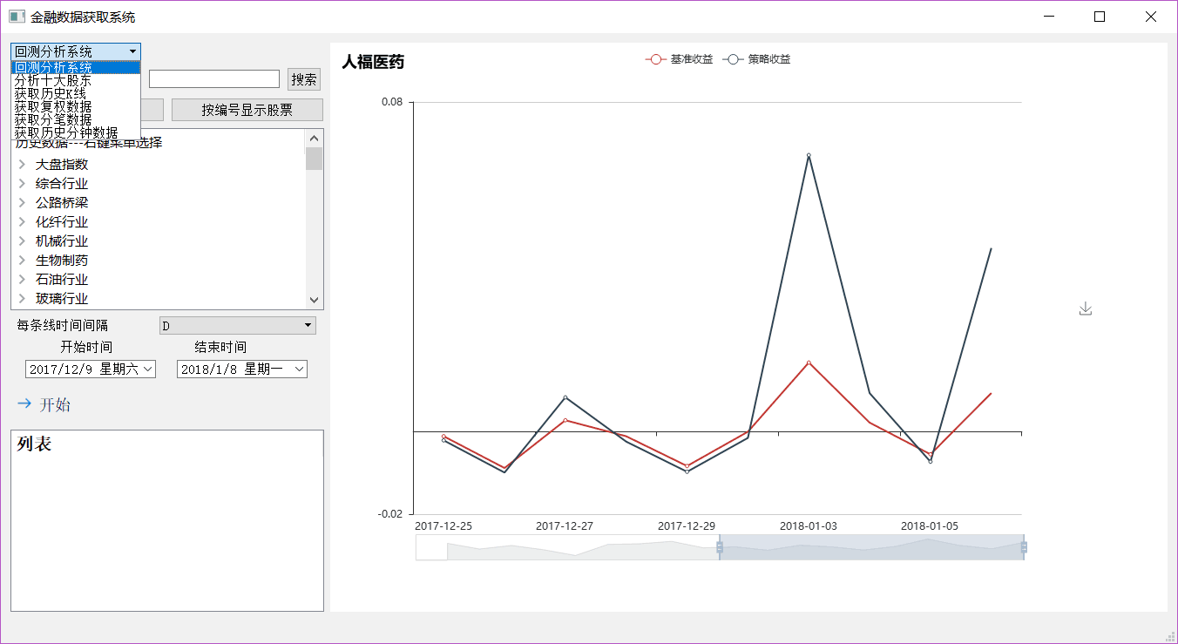

获取数据：用户可以选择自己心仪的股票，查看它的历史数据，并对该股票的属性即各个因子进行绘图，以便观察该支股票的发展趋势。
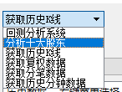
主页左上角有个下拉框，用户可以根据自己的需要来进行选择。

1、获取历史K线
用户根据自己的需要来选择股票，本系统有上百只股票供用户选择，并且可以查看选择股票“k值”、“开盘价”、“收盘价”、“最高价”、“最低价”和“交易的股票的数量”。
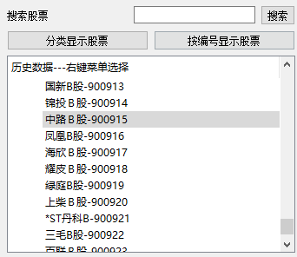
并且在这里你可以选择每只股票开始和结束的时间：
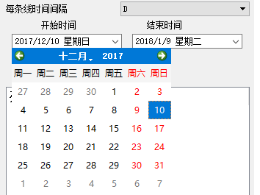

在列表这里，用户看到自己选择的股票，并进行绘图。
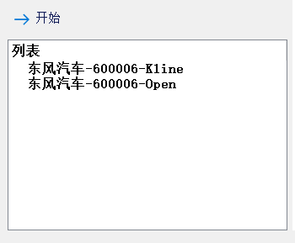
在界面右边区域，展示了用户选择的股票的绘图结果：
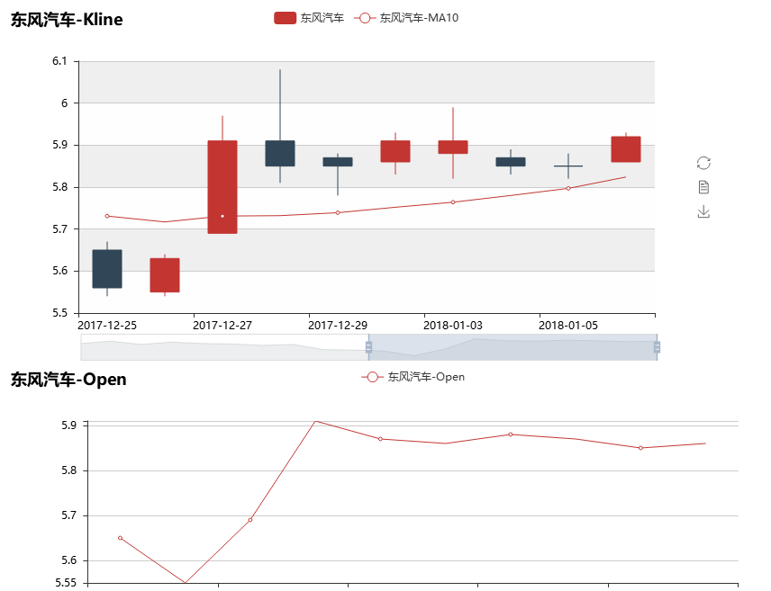
在图形右边，点击“数据视图”选项，用户可以获取到准确的数据信息：
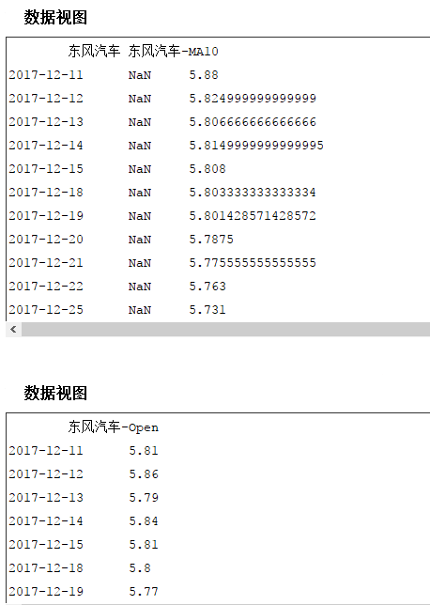

- 获取复权数据
用户可以选择查看股票“前复权”和“后复权”数据，并进行绘图：
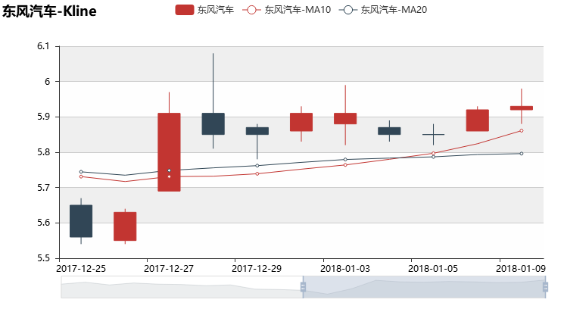

- 获取分笔数据
用户可以选择查看股票的分笔数据，并进行绘图：
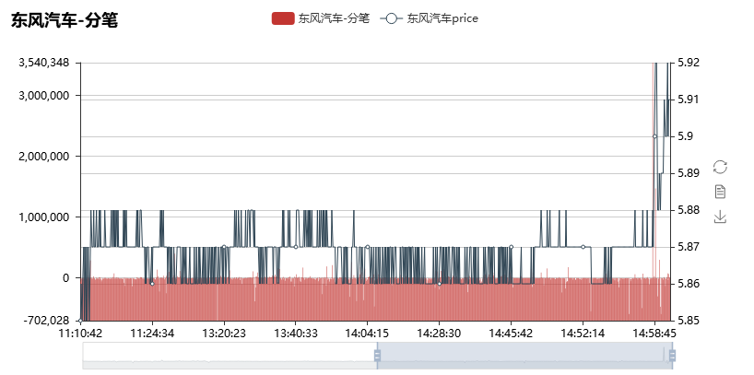

- 获取历史分钟数据
用户可以根据自己的需求来选择分钟数，有“1min”、“5min”、“15min”、“30min”和“60min”来供用户选择，并进行绘图：
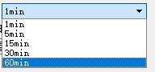
比如选择了“易见股份”，查看它以1min历史分钟单位的最高价，结果如下：
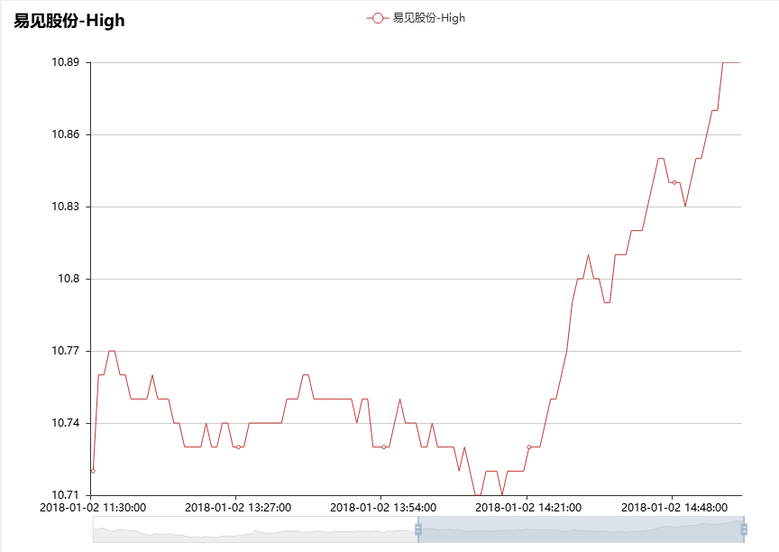

分析数据：用户可以通过特定的模型如多因子模型来对选取的股票来进行分析，以判断该支股票的行情数据，为用户是否投资该股票提供建议。

- 分析十大股东
选择该选项，用户可以查看该股票的前十个股东的掌股情况：
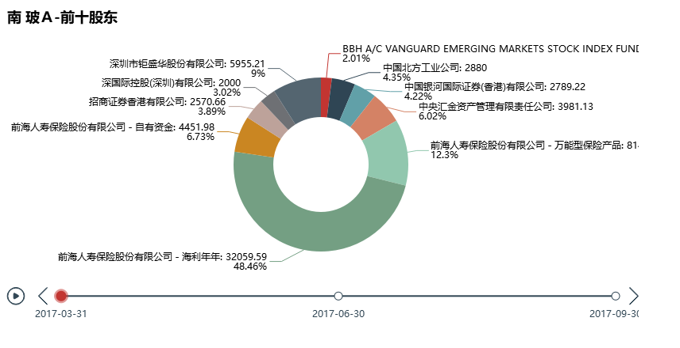

- 回测分析系统
当用户选择股票后，系统根据ATP模型来进行数据回测：
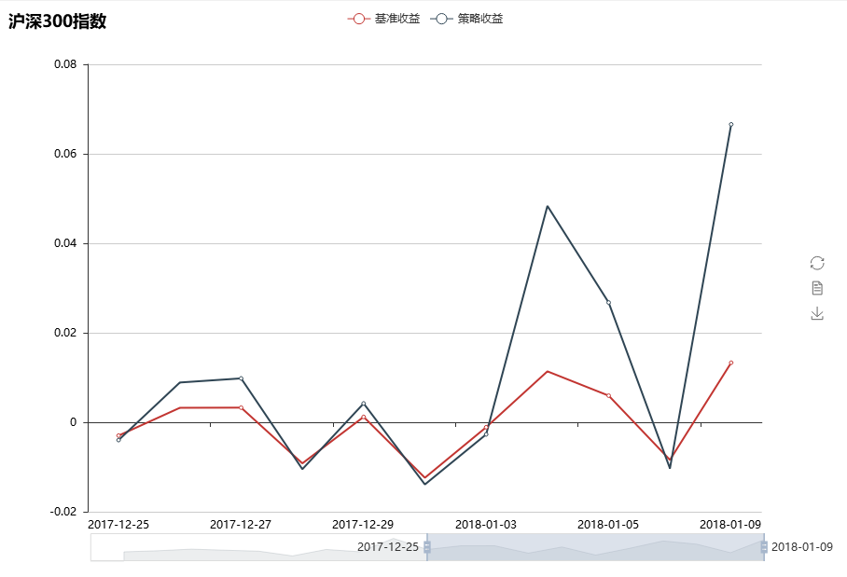

2.2性能

2.2.1精度
用户的账号：在20个字符之内，主键。
用户的密码：在20个字符之内。
用户的电子邮箱：在25个字符之内。

2.2.2时间特性
软件的数据精确度小数点后保留4位有效数字，命令响应分为快速响应和优化数据两种方式。

2.2.3灵活性
灵活性方面软件提供右键菜单，系统热键，按钮， 复制/粘贴等方便操作的方式。

3运行环境

3.1硬设备
- 主服务器：

序 号 | 硬件名称 | 推 荐 配 置
1 | CPU | Xeon MP 7110M/2500Mhz 4核*4颗
2 | 内存 | 48G
3 | 硬盘 | 300G
4 | 网卡 | 1000Mbps
5 | 显卡 | 支持1024*768 70HZ分辨率

- 客户端：

序 号 | 硬件名称 | 推 荐 配 置
1 | CPU | 主频2200Mhz
2 | 内存 | 512M
3 | 硬盘 | 40G
4 | 网卡 | 100Mbps
5 | 显卡 | 1024*768 真彩色（32位）
6 | 其他 | 系统支持的打印机

3.2支持软件
- 主服务器：

序 号 | 硬件名称 | 推 荐 配 置
1 | 操作系统 | Window Server 2003
2 | 数据库 | MYSQL
3 | 浏览器 | IE6.0以上

- 客户端：

序 号 | 硬件名称 | 推 荐 配 置
1 | 操作系统 | Window Server 2003
2 | 数据库 | MYSQL
3 | 浏览器 | IE6.0以上
4 | 办公组件 | Office2003办公组件

4使用过程

4.1安装与初始化
下载金融数据获取分析系统安装程序之后，双击安装程序，根据安装程序的提示向导，进行相应的安装操作。安装成功后，会弹出安装成功画面，点击确认按钮完成安装。
双击本系统的桌面快捷方式，或点击程序菜单中的本系统在线启动，可运行本系统。

4.2输入

4.2.1输入数据的现实背景

4.2.2输入格式
用户选择股票时，有多种方式供其选择：
- 用户在输入框内输入关键字或关键代码，系统自动匹配相应的股票
比如：在输入框内输入“高速”两字，匹配的股票如下：
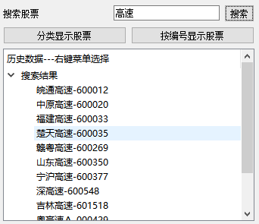

- 用户可以点击“分类显示股票”选项，系统会将股票分类罗列出来：
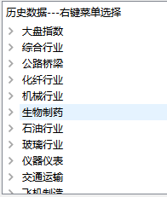
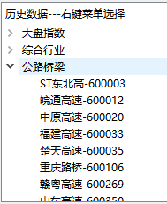

- 用户可以点击“按序号显示股票”选项，系统会将按照股票序号升序罗列出来：
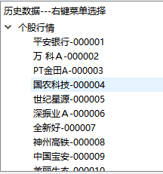

4.2.3输入举例
比如查看“中国石化”股票的历史k值，开始时间是“2017年11月27日”，结束时间是“2018年1月9日”，每条线的时间间隔是5天。
首先，选择“获取历史K线”：
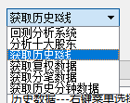
接着，点击“分类显示股票”，找到“石油行业”，选择“中国石化”股票，单击右键选择“Kline”，并加入列表：
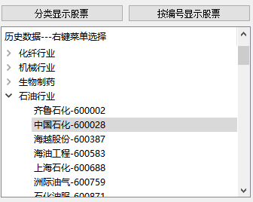
然后，选择每条线的时间间隔，选择“5”：
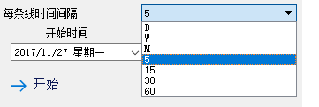

接着选择开始时间和结束时间：
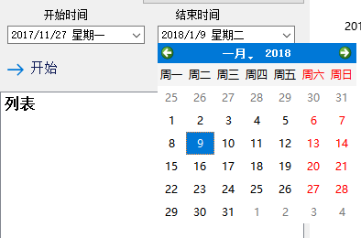
在列表可以看到选择的股票：
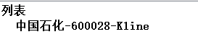

4.3输出对每项输出作出说明

4.3.1输出数据的现实背景
根据上述输入，查看“中国石化”股票的历史k值，开始时间是“2017年11月27日”，结束时间是“2018年1月9日”，每条线的时间间隔是5天。

4.3.2输出格式
点击“开始”按钮，进行绘图：
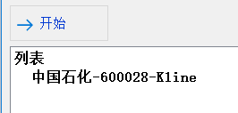

4.3.3输出举例
在界面中央将展示根据用户需求提供的数据：
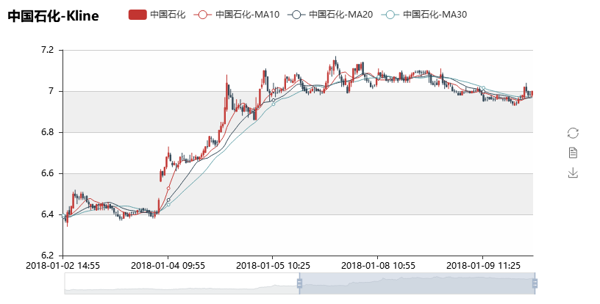
将鼠标放到相应的位置，K线图还会为用户提供股票某一时刻的开盘价、收盘价、最高价和最低价。
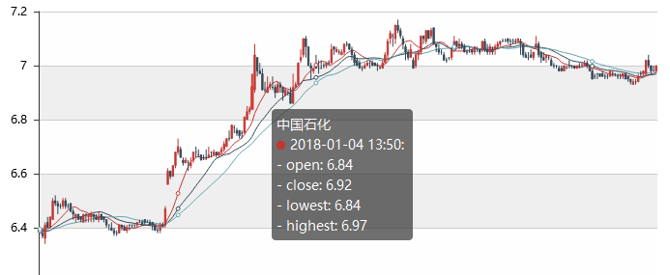
同时，点击右边的“数据视图”选项，用户可以看到具体的股票数据：
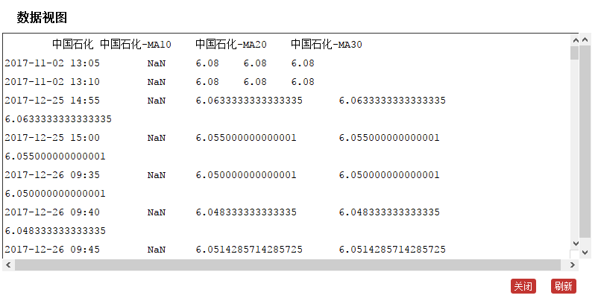

4.4出错处理和恢复
序 号 | 错 误 描 述 | 解 决 方 法
1 | 丢弃的包或过程 | 退出程序后重启程序
2 | 配置文件丢失或被错误删除 | 重新安装程序
3 | 未连接到数据库服务器 | 检查网络，重新连接
4 | 参数输入错误 | 检查参数的输入方式，并重新输入

